美丽的新疆喀什 诚邀您的加入
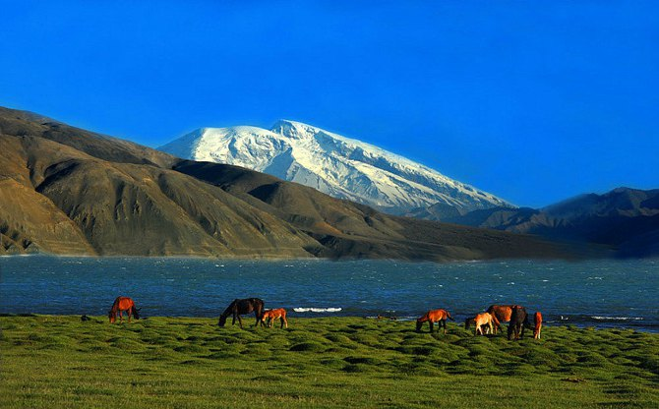
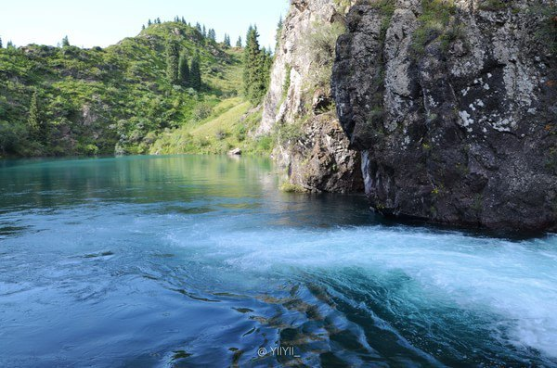
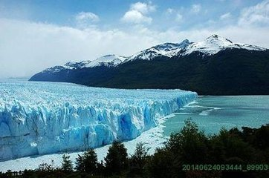
喀什全称“喀什噶尔”（意为玉石集中的地方），位于祖国最西端，是古丝绸之路上的商埠重镇，自古以来就享有“丝绸之路明珠”之美誉。喀什市始建于1952年，有维吾尔、汉、回、塔吉克等22个民族聚居，是国家乙级对外开放城市、国家级历史文化名城、中国优秀旅游城市。目前，喀什葛尔老城景区2015年已被全国命名为五A级旅游景区。喀什市作为一座历史文化名城，集中体现了维吾尔族民族风情、文化艺术、建筑风格及传统经济的特色和精华，在整个新疆最具代表性，享有“不到喀什，就不算到新疆”的美誉，具有打造世界级旅游目的地的品质。
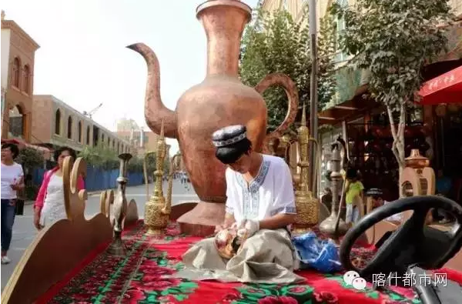
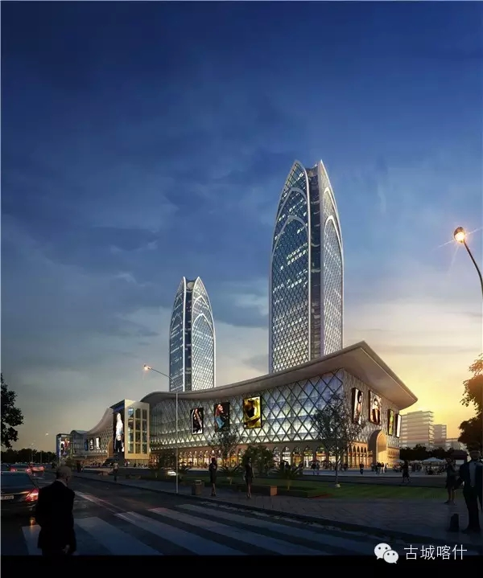
喀什具有独特的区位优势，中国独有，世界罕见。喀什周边与塔吉克斯坦、巴基斯坦等八国接壤或毗邻，有红其拉甫、吐尔尕特等对外开放口岸，具有“五口（岸）通八国，一路连欧亚”的独特区位优势和口岸集群优势，是连接中亚、南亚、西亚以及欧洲的国际大通道和国家向西开放的桥头堡，是中国周边接壤国家最多、离欧洲最近的城市，是两大战略覆盖交集的重心。正是以上独特的战略优势，党中央、国务院赋予喀什特殊使命并寄予厚望。2010年5月17日，中央新疆工作座谈会提出在喀什市设立特殊经济开发区。2010年6月7日，中央办公厅印发了“中发〔2010〕9号文件”确定建立喀什经济开发区。在党中央、国务院的亲切关怀下，在援疆省市的大力支援下，喀什进入了大建设大开放大发展的新阶段，发生了历史性的深刻变化。
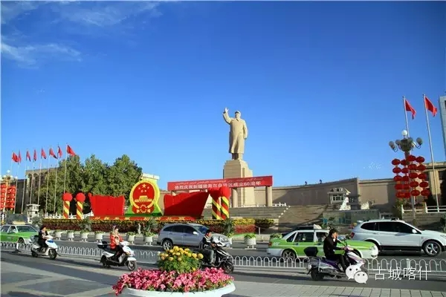
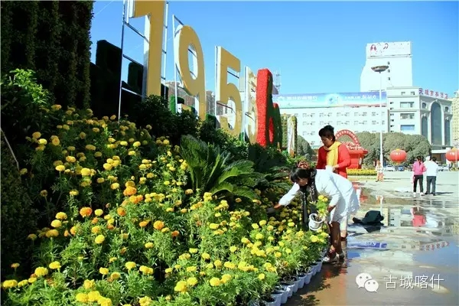
喀什，是一片神奇而广袤的土地。雄伟的群山，神秘的高原，流动的大漠，银色的冰川，金色的胡杨，绿色的田野——西域独特的自然风光，在这里一览无余。这里还有历经风雨的千年老城，有神秘凝重的高台民居，有琴韵悠扬的乐器村，有热闹喧腾的大巴扎。走进喀什，古道驼铃，大漠胡杨，高原平湖，冰山玉岭，西域风情，无限风光尽收眼底。
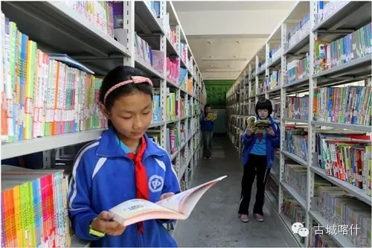
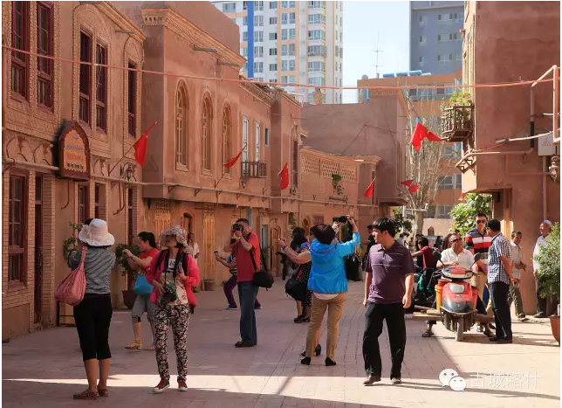
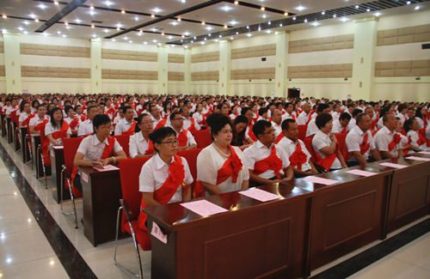
喀什素有“党以重教为先，政以兴教为本，企以助教为荣，民以支教为乐，师以育人为责”的崇文重教社会风尚。广大教育工作者以办人民满意的教育为宗旨，以立德树人为根本任务，以民族团结教育、双语教育为突破口，从“社会稳定之基、民族团结之源、全民致富之本、成功就业之路、政府施政之策”的高度认识教育、发展教育、办好教育，着力打造教育强市。按照“高中集中规模寄宿办学，初中相对集中，小学就近入学”的办学思路，进行学校布局大调整。这种办教育的新理念、新思路、新方法，在全国中小城市也屈指可数。
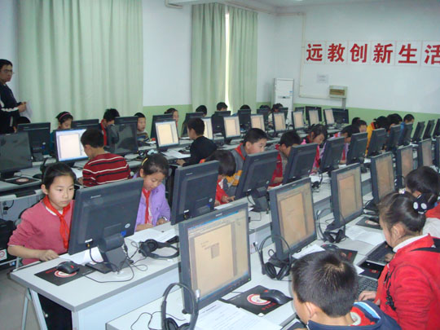
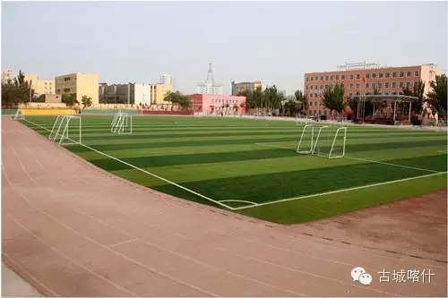
喀什市逐年加大对教育领域的资金投入，努力改善硬件设施，争创一流办学条件，在教师队伍建设上，借力、依托深圳先进教育资源，推动实现高平台发展。自身队伍建设注重以老带新，提高队伍整体素质，一大批青年教师通过不断学习和锻炼,知识不断充实,能力不断提升,大批优秀教师和优秀工作者不断涌现。努力改善提高教师工作生活待遇，教师工资在全国同类城市中处中上水平。近年市政府通过加大教师周转房，公租房建设力度，已基本解决中小学教师无房、校外租房的现状，为教师扎根边疆、成就教育事业，提供坚强保障。
回顾过去,喀什教育发展足音铿锵；展望未来,喀什教育振兴阔步前行，美好远景催人奋进！。我们相信,喀什的教育事业明天必定更加辉煌!
聚英才、创辉煌！加入我们一起去实现喀什教育跨越发展的梦想！
